Zdalne nauczanie - katecheza 2

Temat: Pan Jezus Jest naszym Królem

Podczas tych zajęć dziecko:
- zastanie wprowadzone w świętowanie uroczystości Chrystusa Króla Wszechświata
- pozna prawdę, że Jezus jest Królem dobrym i sprawiedliwym
- będzie kształtować postawę uczynności i życzliwości wobec innych

Rodzicu/opiekunie przeczytaj dziecku poniższe teksty

1. Powitajmy się: "Niech będzie pochwalony Jezus Chrystus"
"Na wieki wieków. Amen"

2. Wprowadzenie do tematu.

Ten obrazek przedstawia króla.

Słyszeliśmy już na pewno o tym , że król lubi rządzić, bawić się, ładnie ubierać, smacznie jeść. Mieszka wygodnie w pałacu, zasiada na tronie, a służba spełnia jego polecenia. Jednak dobry król jest skupiony nie tylko na sobie, bo rządzić to znaczy troszczyć się, by w kraju panował pokój, a poddanym niczego nie brakowało.
4. Opowiadanie

O dobrym królu

Dawno, dawno temu żył sobie król. Był bardzo dobrym królem. W jego królestwie panowała dobroć i miłość. Wiele osób pragnęło tam zamieszkać, lecz nie było to takie łatwe. Najpierw należało spełnić królewskie wymagania.
Pewnego razu do królestwa, gdzie rządził dobry król, przybyło trzech nowych śmiałków, chętnych zrobić wszystko, co król im nakaże. Każdy z nich otrzymał woreczek ze złotem i kartę z wyznaczonym zadaniem.
„Kochaj bliźniego jak siebie samego”.
Pierwszy po odczytaniu karty z zadaniem nakarmił żebraka, kupił buty biednemu dziecku, które biegało boso, i lekarstwa dla matki tego dziecka.
Drugi śmiałek odczytał swoje zadanie i wyszedł od króla zamyślony. Idąc, zobaczył otwarte okno w ubogiej chacie. Zajrzał do środka i zobaczył chorą kobietę, która leżała w łóżku. Gdy wszedł do środka, dowiedział się, że jest ona całkiem samotna. Postanowił się nią zaopiekować.
Trzeci ze śmiałków udał się z kartą z zadaniem i woreczkiem ze złotem na targ. Po odczytaniu zadania oświadczył:
– Bardzo dobrze, zacznę od siebie.
Potem wszystko wydał na piękne stroje oraz różne rzeczy do jedzenia i picia.
Po tygodniu król wezwał do wszystkich trzech śmiałków. Gdy przybyli, zapytał:
– Powiedzcie mi, co też każdy z was zrobił z otrzymanym złotem?
Po wysłuchaniu ich opowieści, król powiedział:
– Mimo że otrzymaliście takie samo zadanie do wykonania, tylko dwaj z was zrozumieli je we właściwy sposób. Oni od razu zamieszkają w moim królestwie. Trzeci zaś musi na nowo przemyśleć treść zadania, jakie miał wykonać.

5. Dzieci mogą odpowiedzieć na pytania dotyczące opowiadania

– Dlaczego ludzie chcieli mieszkać w kraju dobrego króla?
– Ilu śmiałków przybyło do króla pewnego dnia?
– Co otrzymali śmiałkowie od króla?
– Jak brzmiało zadanie zapisane na kartce?
– Co po przeczytaniu kartki zrobił pierwszy z nich?
– Jak zachował się drugi śmiałek?
– Na co wydał pieniądze trzeci ze śmiałków?
– Które z czynów podobały się królowi?

6. Omówienie tematu

Dzisiaj poznaliście piękną historię o dobrym królu. Ale najlepszym królem jest Pan Jezus. On nas zawsze kocha i pragnie szczęścia dla wszystkich należących do jego królestwa. W królestwie Pana Jezusa wszyscy są szczęśliwi, bo nikt nikogo nie krzywdzi, nie sprawia bólu i cierpienia, ale wszyscy są dla siebie dobrzy. Dzieci chętnie pomagają dorosłym, a dorośli dzieciom. W ten sposób Jezus opiekuje się swoimi poddanymi, by niczego im nie brakowało. Przede wszystkim jednak troszczy się o nasze serca, by były dobre.

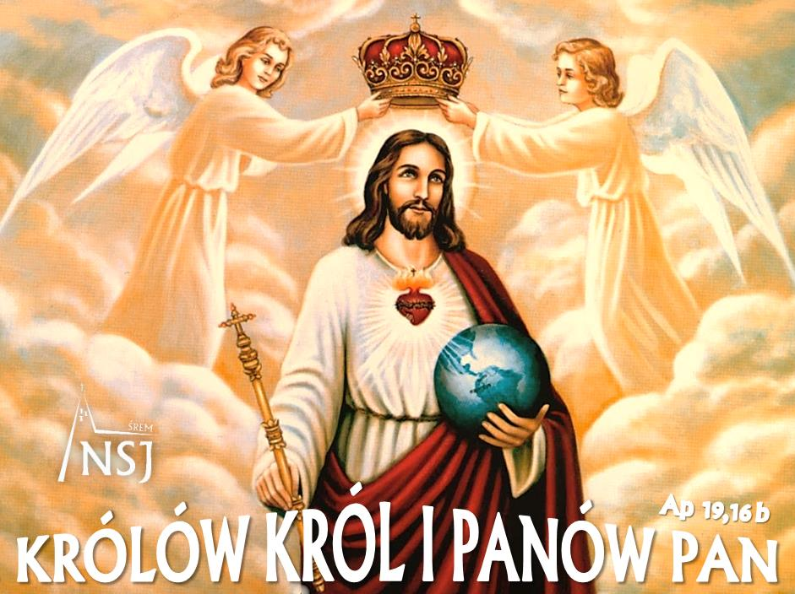

W królestwie Jezusa zawsze panuje miłość, sprawiedliwość i zgoda.

On chce, abyśmy byli wobec siebie życzliwi i okazywali sobie dobroć. Jeśli będziemy wypełniać dobre uczynki, to spotkamy się z naszym Królem Jezusem w niebie.

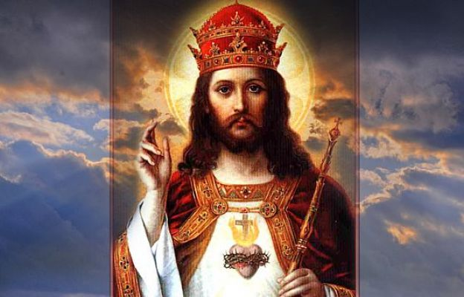

W naszym mieście Świebodzinie znajduje się figura Chrystusa Króla Wszechświata. Poznajecie ją?

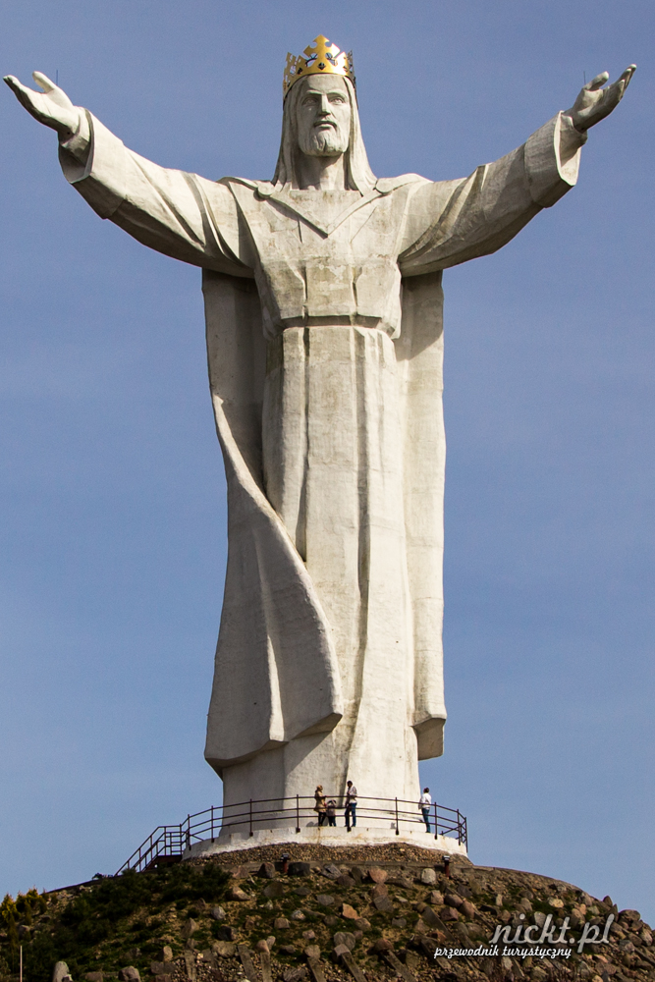
7. Posłuchajcie piosenki

https://www.youtube.com/watch?v=eKTvc4u8UW0

8. Kolorowanka

